**Nama : Dhea Dwi Wahyuni**

**NIM : 40011423650297**

**Kelas : H**

Pelanggan mana yang membeli produk terbanyak dalam dataset penjualan?

Berdasarkan petunjuk dokumen diatas, dan dokumen tabel yang tersedia:

Tolong bantu saya dalam menggunakan BigQuery untuk menganalisis data penjualan dan produksi produk dari dua tabel yang telah saya unggah, yaitu tabel_produksi dan tabel_penjualan, yang ada dalam dataset perusahaan di project saya bernama company_dhea.

Saya ingin mencari Berapa total pendapatan dari penjualan seluruh produk?

Catatan untuk membantu anda mengerjakan:

• Kolom id_produk, id_produksi, dan tanggal produksi ada di tabel_produksi,

• Kolom jumlah_terjual ada di tabel_penjualan

• Untuk cari penjualan terbesar: jumlah_terjual nya bisa diurutkan saja dari yang terbesar ke terkecil

• Kolom yang dipakai hanya id_produk, id_produksi, tanggal_produksi, dan jumlah terjual saja

• Untuk menghubungkan 2 tabel tersebut menggunakan foreign key, foreign key nya yaitu kolom id_produk

Dapatkah Anda memberikan query SQL khusus BigQuery untuk menjalankan analisis ini?

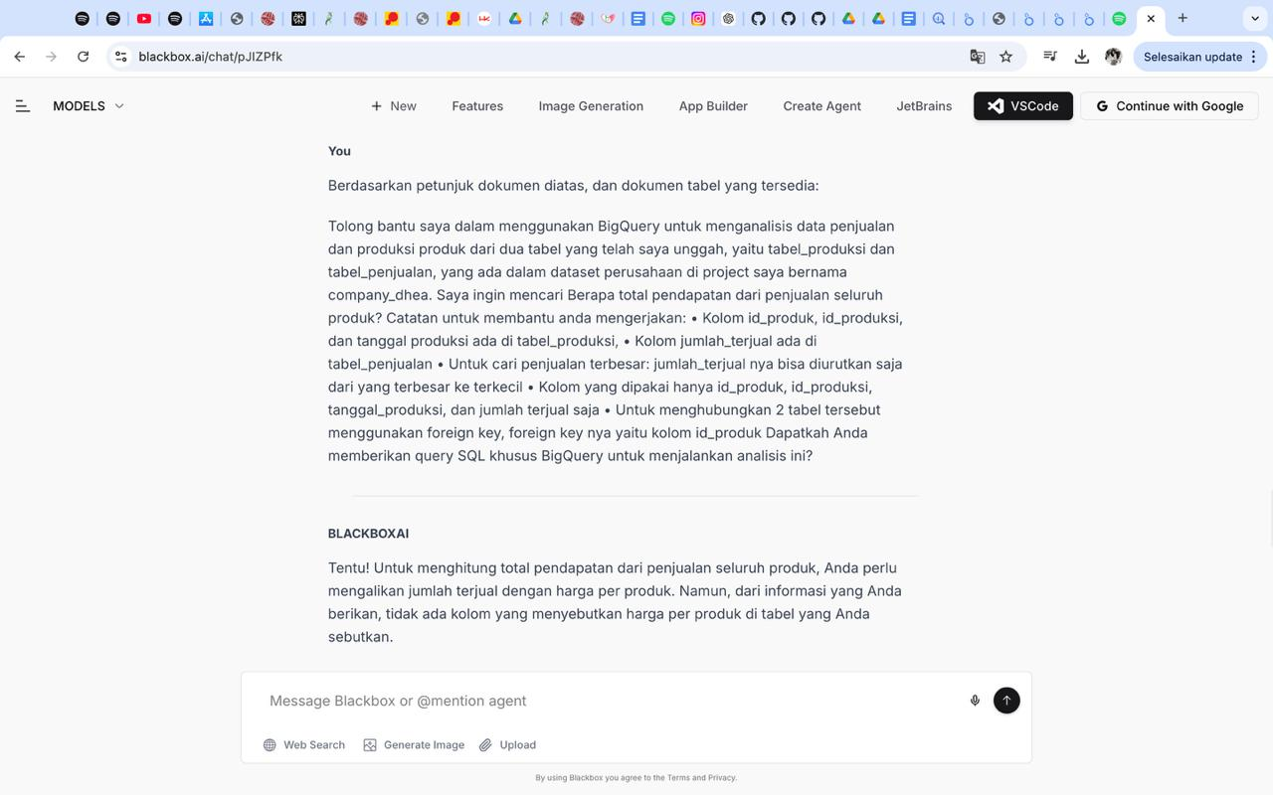

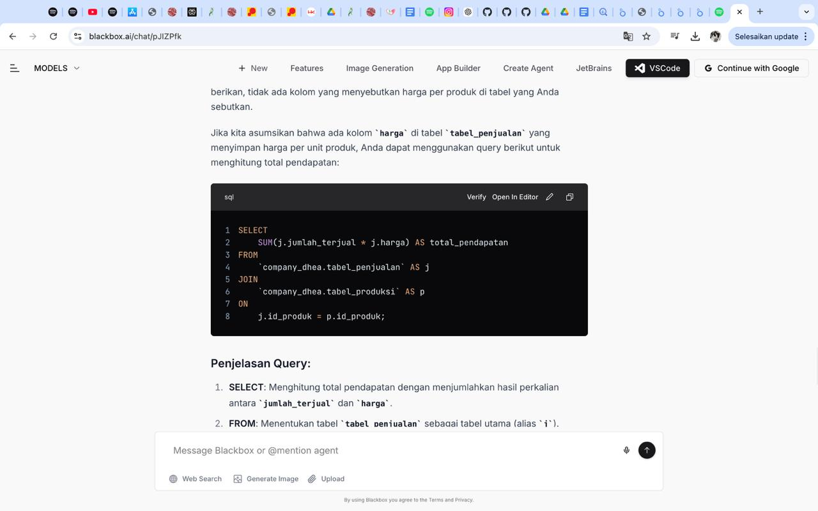

SELECT

SUM(j.jumlah_terjual * j.harga) AS total_pendapatan

FROM

`company_dhea.tabel_penjualan` AS j

JOIN

`company_dhea.tabel_produksi` AS p

ON

j.id_produk = p.id_produk;

